**centos6.5安装mysql5.7.22**

# 一、下载安装文件

## 1.1、下载流程

官网地址：<https://www.mysql.com/>

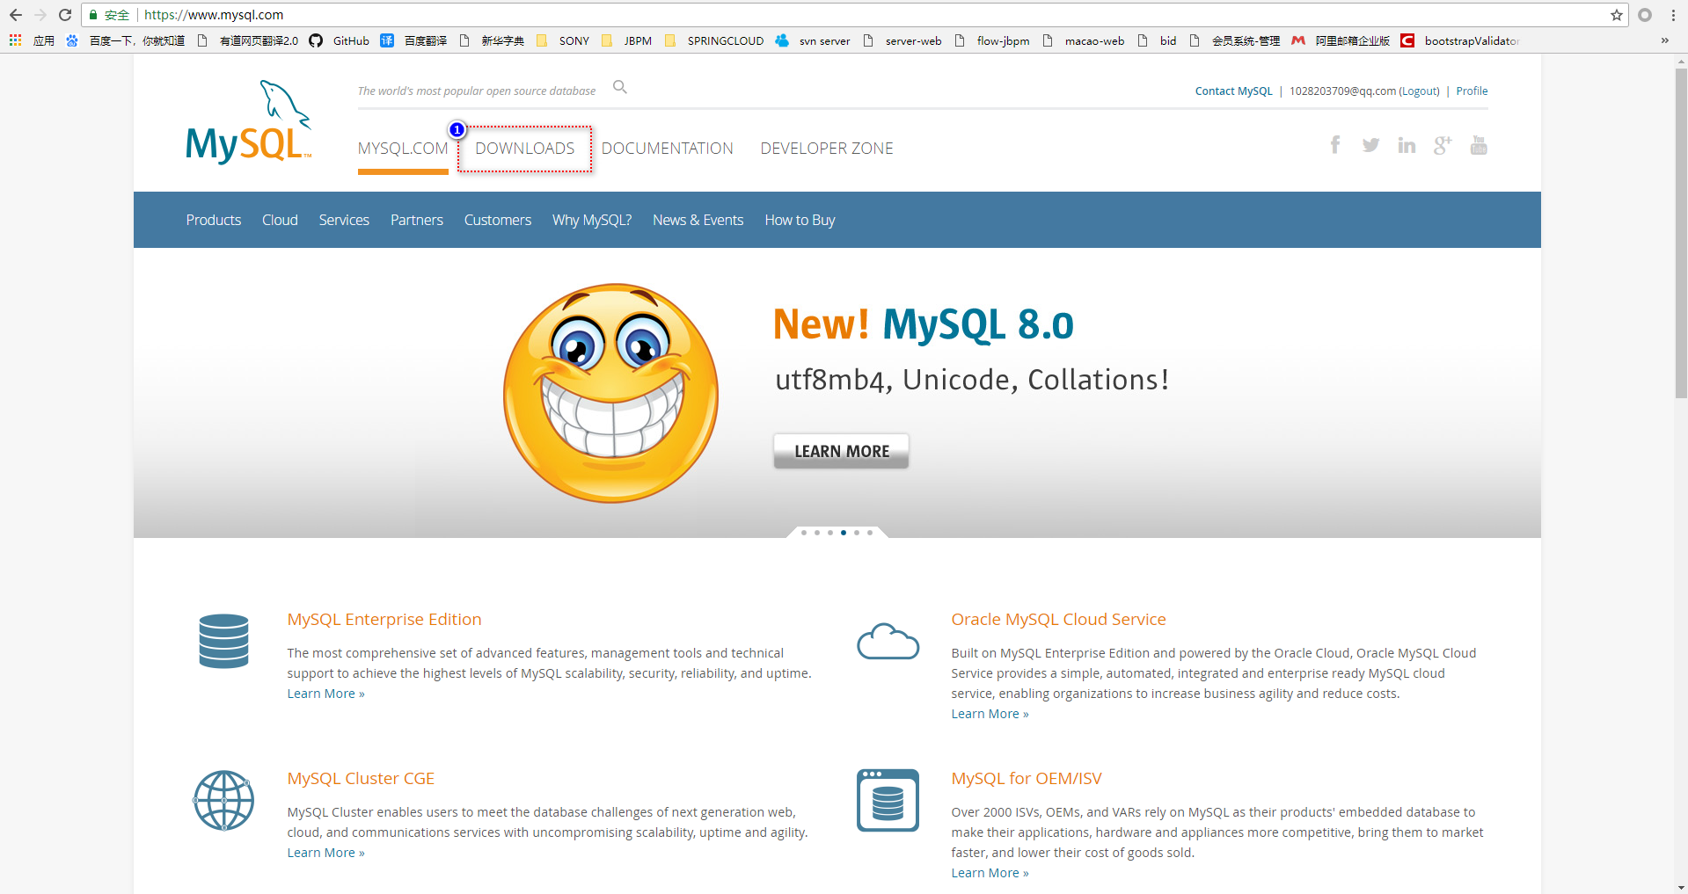

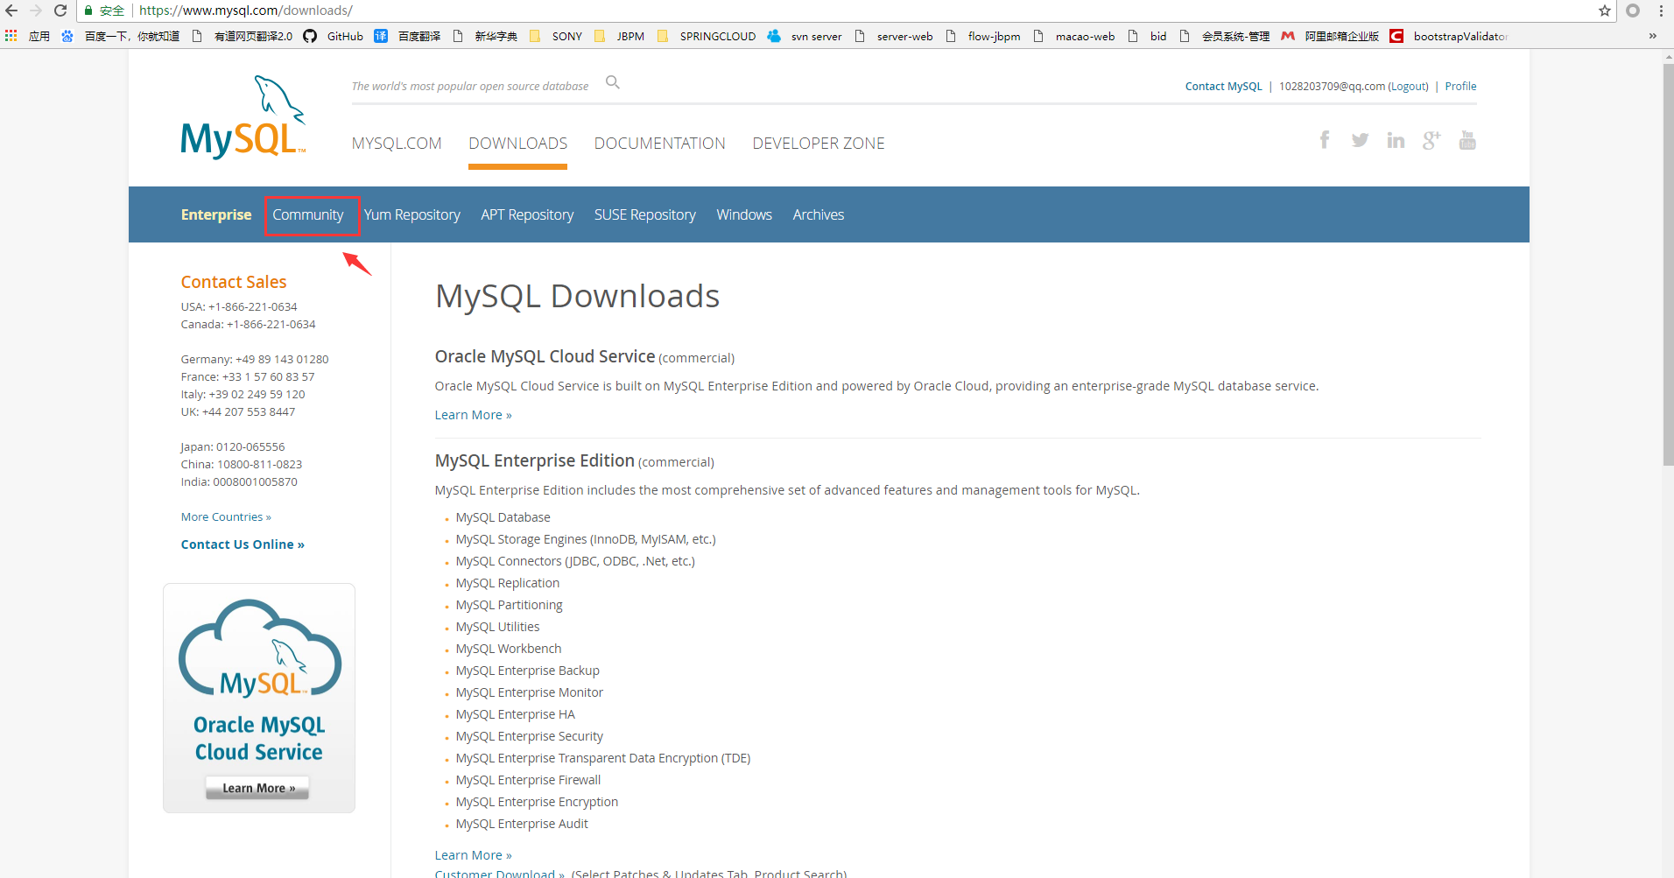

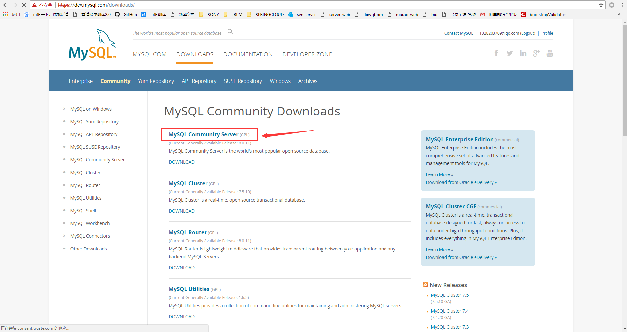

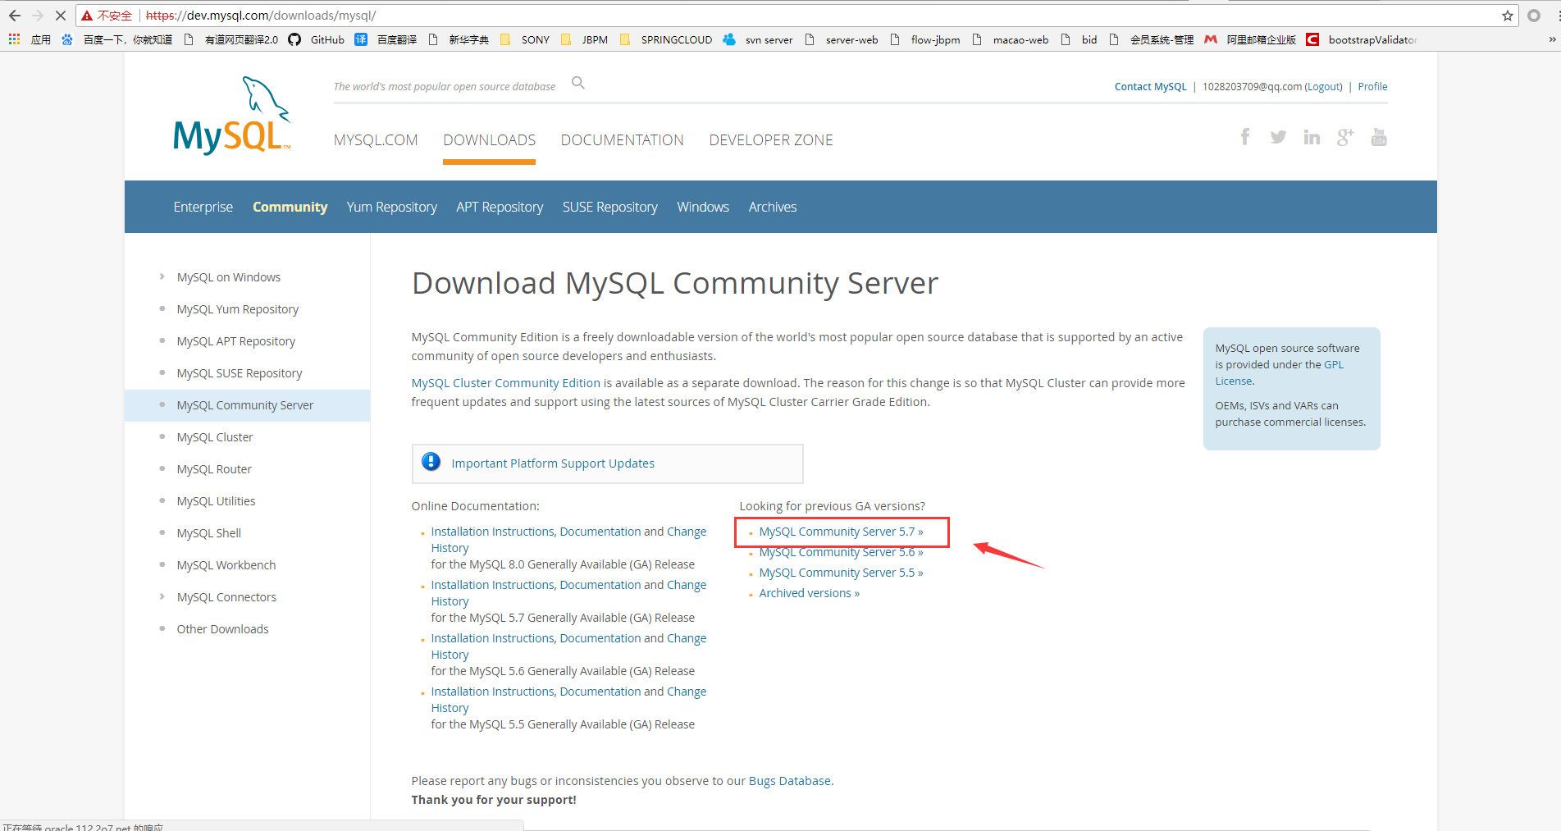

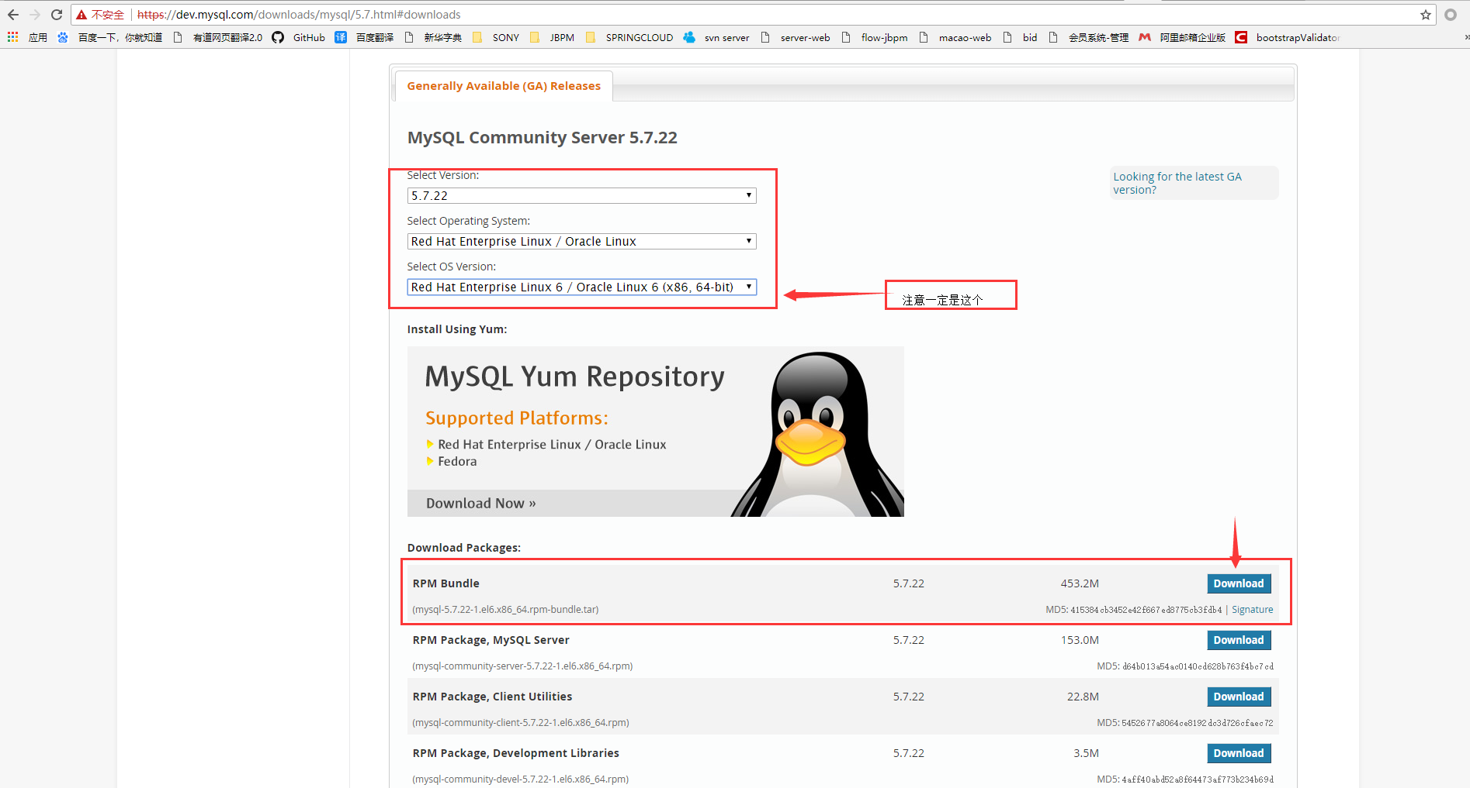

## 1.2、下载完成



# 二、centos6.5安装MySQL

## 2.1、上传到centos6.5 /tmp



## 2.2、解压

【tar -xvf mysql-5.7.22-1.el6.x86_64.rpm-bundle.tar】

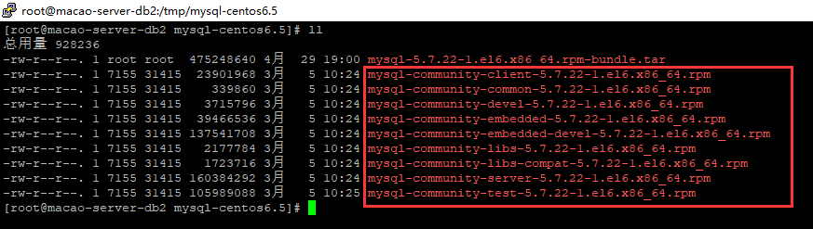

## 2.3、创建mysql用户

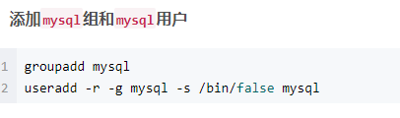

## 2.4、安装

查看有没有旧的mysql版本



如果有，那么卸载掉



按照下面顺序安装



【rpm -ivh mysql-community-common-5.7.22-1.el6.x86_64.rpm】

【rpm -ivh mysql-community-libs-5.7.22-1.el6.x86_64.rpm】

【rpm -ivh mysql-community-libs-compat-5.7.22-1.el6.x86_64.rpm】

【rpm -ivh mysql-community-client-5.7.22-1.el6.x86_64.rpm】

【rpm -ivh mysql-community-server-5.7.22-1.el6.x86_64.rpm】



## 2.5、用rpm安装成功后需操作

用rpm安装后的MySQL会自动创建系统服务，那么在/etc/init.d/应该存在一个MySQL的服务

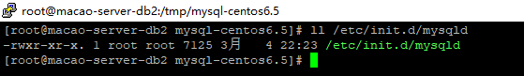

可以根据脚本【mysqld】的内容做对应的修改

用【service mysqld start】就可以启动mysql服务了（第一次是初始化）

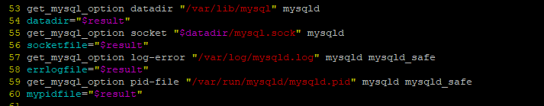

## 2.6、修改相关配置

■ 登录

【mysql -u root -p】提示输入密码：

密码查询：【grep 'temporary password' /var/log/mysqld.log】



登录成功

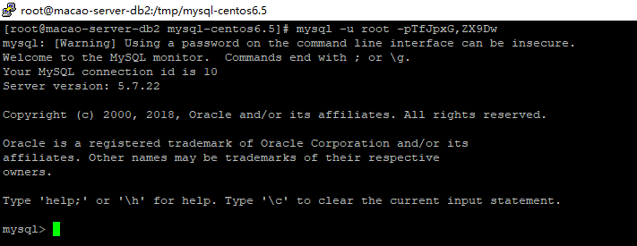

查看数据库命令

【show databases;】



说明需要使用alert user重设密码

可以参考官方文档【<https://dev.mysql.com/doc/refman/5.7/en/alter-user.html】>

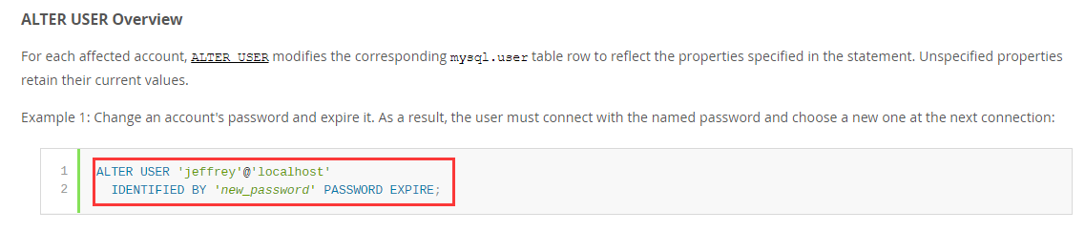

设置mysql数据库用户名root，密码root：

【ALTER USER 'root'@'localhost' IDENTIFIED BY 'root' PASSWORD EXPIRE;】

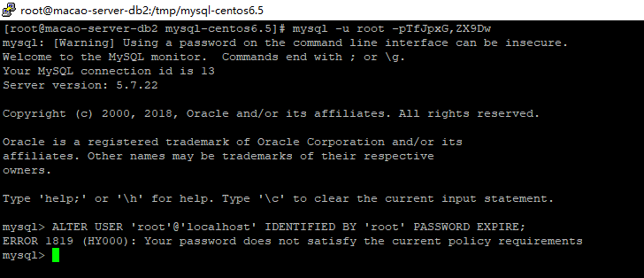

还是未能修改成功，密码不符合策略要求

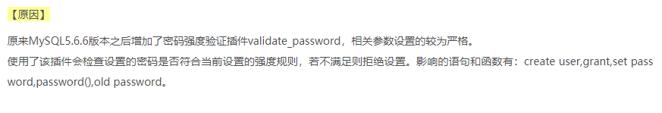

修改：

【set global validate_password_policy=0;】

【set global validate_password_mixed_case_count=0;】

【set global validate_password_number_count=3;】

【set global validate_password_special_char_count=0;】

【set global validate_password_length=3;】

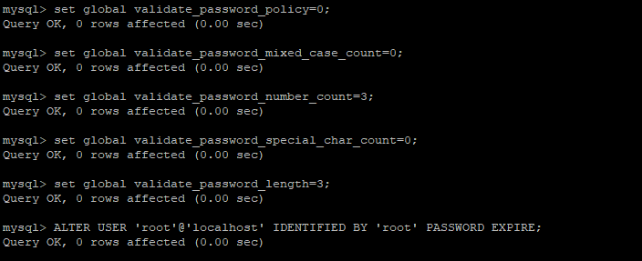

然后执行：【ALTER USER 'root'@'localhost' IDENTIFIED BY 'root' PASSWORD EXPIRE;】

如果执行【show databases;】还报错：



那么用【SET PASSWORD = PASSWORD('root');】修改密码

如果还不好用，那么重启服务【service mysql restart】在操作。

注：此处还是用没有修改密码策略，使用密码【123@founder!@#】

* 密码修改成功

就可以看到初始化数据库中的数据库了

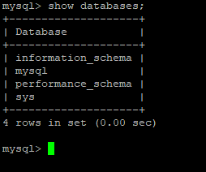

* 远程连接

不开远程连接：

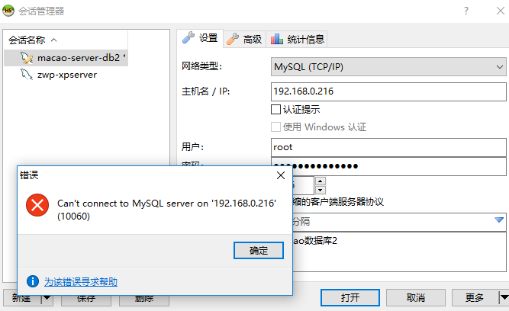

开启远程连接：【grant all privileges on *.* to root@'%' identified by "123@founder!@#";】



注意：此处修改完成之后，要是还不能远程连接，那么很有可能是你没有关闭防火墙

成功连接：

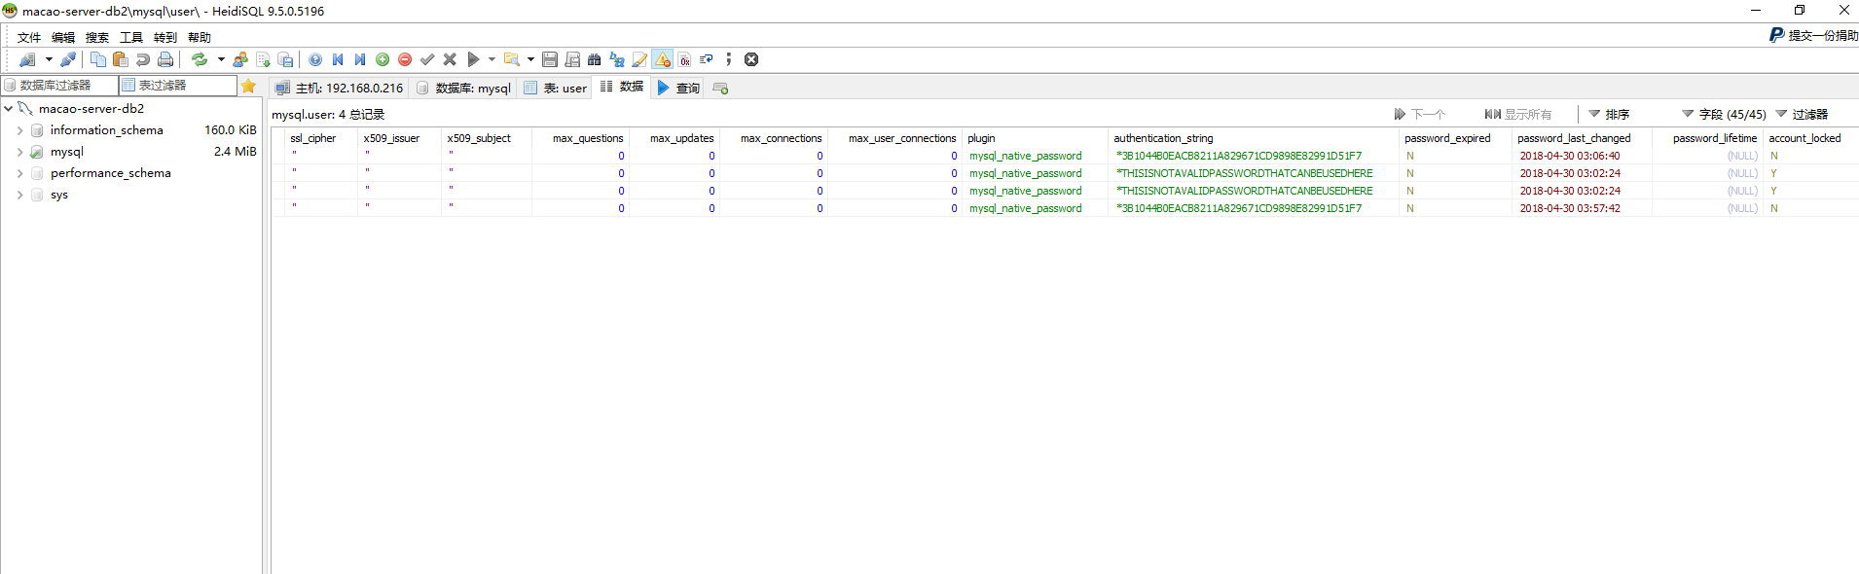

## 2.7、创建开发者使用用户

用户名：macao

密码：macao

创建用户命令：【CREATE USER 'macao'@'%' IDENTIFIED BY 'macao';】

授于所有权：【GRANT ALL ON *.* TO 'macao'@'%';】

用root创建数据库：【create database macao_db character set utf8;】



将这个数据库权限授予macao用户：【GRANT ALL ON macao_db.* TO 'macao'@'%';】



此时，用macao登录就只能看到macao_db库了：

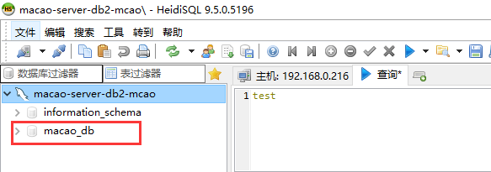

# 三、主主复制

## 3.1、准备两台虚拟机：

①

主机名：master-a

IP：192.168.0.214

②

主机名：master-b

IP：192.168.0.215

## 3.2、①②安装完成mysql

## 3.3、在①【master-a】上面修改【/etc/my.cnf】

修改为：

# For advice on how to change settings please see

# http://dev.mysql.com/doc/refman/5.7/en/server-configuration-defaults.html

#

# Remove leading # and set to the amount of RAM for the most important data

# cache in MySQL. Start at 70% of total RAM for dedicated server, else 10%.

# innodb_buffer_pool_size = 128M

#

# Remove leading # to turn on a very important data integrity option: logging

# changes to the binary log between backups.

# log_bin

#

# Remove leading # to set options mainly useful for reporting servers.

# The server defaults are faster for transactions and fast SELECTs.

# Adjust sizes as needed, experiment to find the optimal values.

# join_buffer_size = 128M

# sort_buffer_size = 2M

# read_rnd_buffer_size = 2M

# Disabling symbolic-links is recommended to prevent assorted security risks

[mysqld]

datadir=/var/lib/mysql

socket=/var/lib/mysql/mysql.sock

log-error=/var/log/mysqld.log

pid-file=/var/run/mysqld/mysqld.pid

server-id = 1

auto-increment-increment = 2

auto-increment-offset = 1

explicit_defaults_for_timestamp = 1

character_set_server=utf8

interactive_timeout = 57600

log-bin = mysql-bin

expire-logs-days = 100

replicate-do-db = test_db #需要同步的数据库

binlog-ignore-db = mysql

binlog-ignore-db = information_schema

slave-skip-errors=all

log-slave-updates

symbolic-links=0

skip-name-resolve

## 3.4、在②【master-b】上面修改【/etc/my.cnf】

# For advice on how to change settings please see

# http://dev.mysql.com/doc/refman/5.7/en/server-configuration-defaults.html

[mysqld]

#

# Remove leading # and set to the amount of RAM for the most important data

# cache in MySQL. Start at 70% of total RAM for dedicated server, else 10%.

# innodb_buffer_pool_size = 128M

#

# Remove leading # to turn on a very important data integrity option: logging

# changes to the binary log between backups.

# log_bin

#

# Remove leading # to set options mainly useful for reporting servers.

# The server defaults are faster for transactions and fast SELECTs.

# Adjust sizes as needed, experiment to find the optimal values.

# join_buffer_size = 128M

# sort_buffer_size = 2M

# read_rnd_buffer_size = 2M

# Disabling symbolic-links is recommended to prevent assorted security risks

[mysqld]

datadir=/var/lib/mysql

socket=/var/lib/mysql/mysql.sock

log-error=/var/log/mysqld.log

pid-file=/var/run/mysqld/mysqld.pid

server-id = 2

auto-increment-increment = 2

auto-increment-offset = 2

character_set_server=utf8

interactive_timeout = 57600

log-bin = mysql-bin

expire-logs-days = 100

replicate-do-db = test_db #需要同步的数据库

binlog-ignore-db = mysql

binlog-ignore-db = information_schema

slave-skip-errors=all

log-slave-updates

symbolic-links=0

skip-name-resolve

## 3.5、重启①【master-a】②【master-b】

【service mysqld restart】

## 3.6、相互授权①【master-a】②【master-b】

在①【master-a】上执行：

【GRANT REPLICATION SLAVE ON *.* TO 'root'@'192.168.0.215' IDENTIFIED BY 'root';】

【flush privileges;】

在②【master-b】上执行：

【GRANT REPLICATION SLAVE ON *.* TO 'root'@'192.168.0.214' IDENTIFIED BY 'root';】

【flush privileges;】

## 3.7、互告bin-log信息①【master-a】②【master-b】

在①【master-a】上执行：

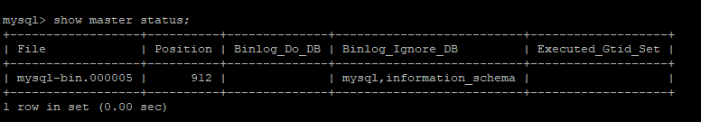

在②【master-b】上执行：

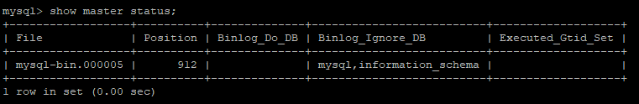

在①【master-a】上执行：

【change master to master_host='192.168.0.215',master_user='root',master_password='root',master_log_file='mysql-bin.000005',master_log_pos=912;】

在②【master-b】上执行：

【change master to master_host='192.168.0.214',master_user='root',master_password='root',master_log_file='mysql-bin.000005',master_log_pos=1912;】

## 3.8、启动从机①【master-a】②【master-b】

在①【master-a】上执行：

【start slave;】

在②【master-b】上执行：

【start slave;】

## 3.9、查看状态①【master-a】②【master-b】

在①【master-a】上执行：

【show slave status\G】

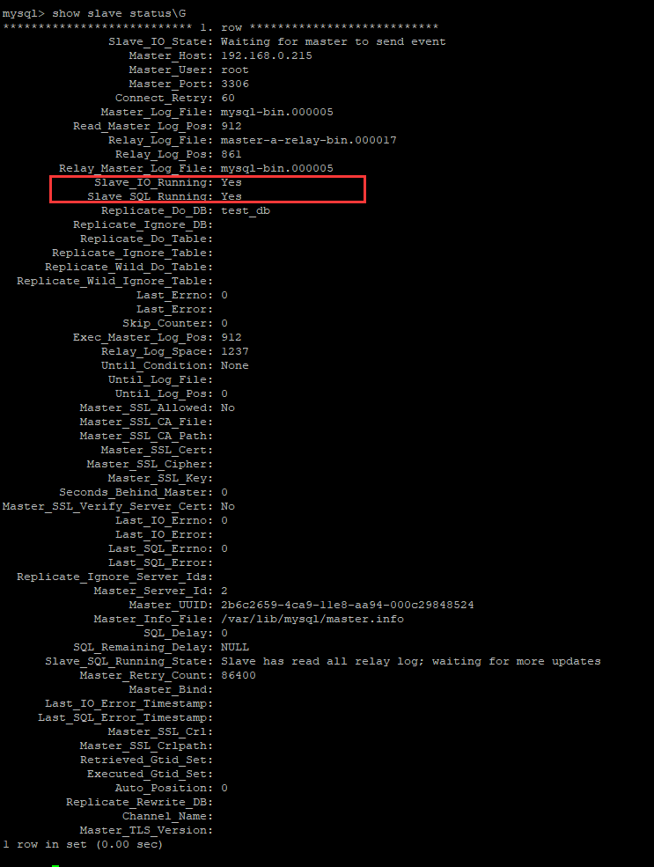

在②【master-b】上执行：

【show slave status\G】

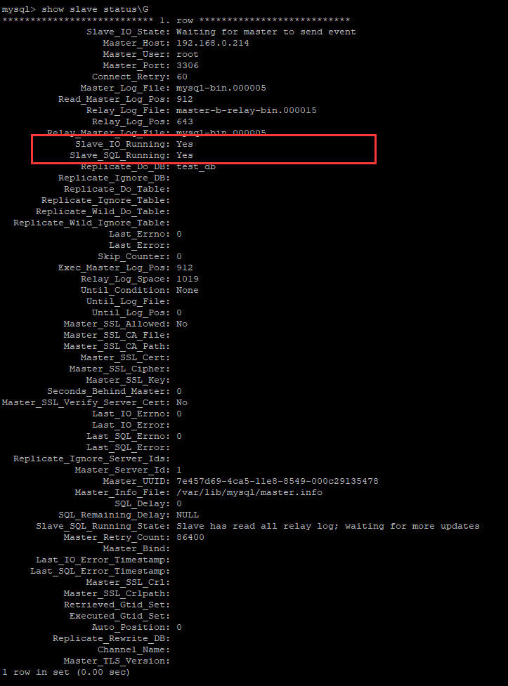

成功标志：



可能会出现失败的问题：防火墙问题

## 3.9、selinux关闭

【vim /etc/selinux/config】

